GIẢI PHÁP NÂNG CAO CHẤT LƯỢNG ĐỘI NGŨ GIẢNG VIÊN

SOLUTIONS TO ENHANCE THE QUALITY OF TEACHERS

Đặng Thị Nhật Minh¹, |  | ¹Trường Cao đẳng Lý Tự Trọng TP. HCM;  Email:dangthinhatminh@lttc.edu.vn.
Từ khóa: giảng viên, ngoại ngữ, công nghệ thông tin, nâng cao chất lượng.
Keywords: |  | TÓM TẮT:
Teacher, foreign languages, information technology, quality improvement. |  | Để nâng cao chất lượng đội ngũ giảng viên thì cần phải nâng cao năng lực chuyên môn, công nghệ thông tin, ngoại ngữ, kỹ năng giao tiếp… Để có thể đạt được điều đó thì cần phải có nhiều giải pháp từ phía nhà trường và giải pháp từ phía bản thân người giảng viên… Trong đó, đội ngữ giảng viên là lực lượng quyết định chất lượng đội ngũ giảng viên….  ABSTRACT:  To improve the quality of teachers, it is necessary to improve professional capacity, information technology, foreign languages, communication skills, etc. To be able to achieve that, it is necessary to have many solutions from the school and the teachers themselves... In which, teachers are the force that determines the quality of the teachers ….  Result:  Discussion:

1. Đặt vấn đề
Một trong những định hướng phát triển đất nước giai đoạn 2021 - 2030 tại Đại hội đại biểu toàn quốc lần thứ XIII của đảng năm 2021 là “Tạo đột phá trong đổi mới căn bản, toàn diện giáo dục và đào tạo, phát triển nguồn nhân lực chất lượng cao, thu hút và trọng dụng nhân tài. Thúc đẩy nghiên cứu, chuyển giao, ứng dụng mạnh mẽ thành tựu của cuộc Cách mạng công nghiệp lần thứ tư vào mọi lĩnh vực của đời sống xã hội, chú trọng một số ngành, lĩnh vực trọng điểm, có tiềm năng, lợi thế để làm động lực cho tăng trưởng theo tinh thần bắt kịp, tiến cùng và vượt lên ở một số lĩnh vực so với khu vực và thế giới”. Như vậy, với vai trò là cơ sở giáo dục nghề nghiệp, trường cao đẳng Lý Tự Trọng TP.HCM sẽ làm gì để đưa nghị quyết của đảng đi vào thực tiễn hay nói chính xác hơn là thực hiện nghị quyết của đảng có hiệu quả…
Để có thể thực hiện định hướng phát triển đất nước nói trên của nghị quyết đảng, việc trước hết cần phải làm là tìm ra các giải pháp nâng cao chất lượng giảng viên và cán bộ quản lý giáo dục…đây là lực lượng vô cùng quan trọng, góp phần rất lớn cho sự “đột phá trong đổi mới căn bản, toàn diện giáo dục và đào tạo…”.
Những quan niệm giáo dục trước đây là vai trò của người thầy là trao truyền kiến thức (thầy giảng trò nghe và làm theo, không được làm trái ý của thầy …), và cách giáo dục trước đây chú trọng nhiều đến trí thông minh logic, toán học, văn học… Nhưng hiện nay, với cuộc cách mạng công nghiệp 4.0, giáo dục dần dần chuyển sang một mô hình giáo dục mở và giáo dục linh hoạt, hướng đến phát triển các loại trí thông minh khác nhau đang tiềm ẩn trong mỗi người học…
Trong xu thế phát triển công nghệ 4.0 hiện nay, người thầy không phải là người cung cấp nguồn tri thức duy nhất để người học lĩnh hội mà có rất nhiều kênh thông tin để người học thu thập tri thức, do đó vai trò của người thầy không còn là người trao truyền kiến thức mà là người bạn, người đồng hành, người định hướng trên con đường tìm tri thức, phát hiện những trí thông minh đang tiềm ẩn trong mỗi người học…
Chính vì những lý do trên mà Đảng và Nhà nước luôn luôn chú trọng quan tâm đến việc nâng cao chất lượng đội ngũ giảng viên thông qua việc xây dựng các chế độ chính sách như phụ cấp thâm niên, nghiên cứu đề xuất hệ thống bảng lương riêng...
Như vậy với vai trò là một cơ sở giáo dục nghề nghiệp, để có thể nhanh chóng trở thành cơ sở cung ứng nguồn nhân lực chất lượng cao cho đất nước, không phụ lòng tin của đảng và nhà nước thì cơ sở phải có đội ngũ giảng viên chất lượng cao phù hợp với xu thế công nghiệp 4.0… như vậy trường CĐ Lý Tự Trọng TP.HCM sẽ làm gì để nâng cao chất lượng đội ngũ giảng viên trong công cuộc cách mang công nghệ 4.0.
2. Những năng lực cần có của đội ngũ giảng viên trong nền công nghiệp 4.0
Hiện nay, với sự phát triển như vũ bão của khoa học kỹ thuật, những kiến thức và thông tin mới luôn luôn được cặp nhật…Do đó, đội ngũ giảng viên cần phải nâng cao năng lực chuyên môn, không chỉ trong lĩnh vực chuyên môn, ngành nghề đảm nhiệm, mà còn phải có kiến thức liên ngành để hình thành góc nhìn mới và thúc đẩy tư duy sáng tạo trong quá trình thực thi nhiệm vụ, cũng như trở thành chất xúc tác thúc đẩy người học sáng tạo và tiếp cận nhanh hơn với công nghệ…
Bên cạnh việc nâng cao năng lực chuyên môn, đội ngũ giảng viên cần phải nâng cao đạo đức nghề nghiệp, đạo đức nghề nghiêp ở đây không chỉ lòng yêu nghề, mực thước, cần mẩn… mà còn thể hiện thái độ, cách ứng xử, cách giao tiếp với đồng nghiệp, với sinh viên một cách tôn trọng, công bằng, hòa nhã và thân thiện…; sống có trách nhiệm với bản thân và công đồng; Ngoài ra, đạo đức nghề nghiệp còn là sự quan tâm chia sẻ với đồng nghiệp, với sinh viên và những người xung quanh…
Ngoài ra, với sự phát triển của internet, nó đã mở ra một kho tri thức vô cùng đa dạng và phong phú, giúp con người lĩnh hội tri thức đơn giản hơn và nhanh hơn; internet hỗ trợ việc quản lý con người; internet hỗ trợ cho quá trình đào tạo, giúp quá trình đào tạo hiệu quả hơn… Do đó đội ngũ giảng viên phải có tri thức về công nghệ thông tin và biết ứng dụng công nghệ thông tin vào trong chuyên môn, lĩnh vực nghề nghiệp của mình…
Song song với việc nâng cao năng lực về công nghệ thông tin, đội ngũ giảng viên và cán bộ quản lý cần phải trang bị cho mình kỹ năng ngoại ngữ nhất định, đây là hai kỹ năng luôn luôn đi cùng với nhau, bởi vì không có ngoại ngữ thì không thể bắt được những thông tin, những tiến bộ khoa học kỹ thuật mới nhất trên thế giới, cũng như không thể đào tạo nghề hội nhập khu vực và quốc tế…
3. Thực trạng đội ngũ giảng viên tại trường
Số lượng giảng viên có có tay nghề, có bằng cấp đạt chuẩn và trên chuẩn là 100%, nhưng hầu hết nội dung kiến thức giảng dạy vẫn cứ lập đi lập lại, chưa đầu tư, đổi mới phương pháp giảng dạy, chưa tạo điều kiện phát triển tư duy sáng tạo ở sinh viên, chưa phát huy được những trí thông minh tiềm ẩn ở sinh viên…
Số lượng giảng viên có trình độ công nghệ thông tin ứng dụng khoảng 47,1% nhưng hầu hết giảng viên vẫn chưa vận dụng được những kiến thức đó để đổi mới phương pháp giảng dạy học, tăng hiệu quả quản lý trong quá trình dạy học,…
Số lượng giảng viên có trình độ ngoại ngữ chứng chỉ B trở lên khoảng 91%, về mặt quản lý hành chính là giảng viên đã đạt chuẩn nhưng kiến thức ngoại ngữ không sử dụng thường xuyên cũng bị mai một, chính vì vậy mà hầu hết kỹ năng sử dựng ngoại ngữ của giảng viên cũng rất yếu…
Về phẩm chất đạo đức nghề nghiệp thì hầu hết giảng viên chưa ai vi phạm về đạo đức nghề nghiệp, nhưng vẫn chưa đạt chuẩn, bởi vì đâu đó vẫn còn những giảng viên chưa thực sự tôn trọng sinh viên, chưa biết lắng nghe và chia sẻ, chưa thực sự công bằng trong quá trình giảng dạy… trong cách ứng xử giao tiếp chưa văn minh, lịch sự, chưa nhân văn…
4. Những giải pháp nâng cao chất lượng đội ngũ giảng viên tại trường
4.1. Về phía nhà trường
Tổ chức các cuộc hội thảo, tọa đàm về nâng cao chất lượng đội ngũ giảng viên để giảng viên thấy được tầm quan trọng của đội ngũ giảng viên trong việc “đột phá trong đổi mới căn bản, toàn diện giáo dục và đào tạo…”.
Nhà trường hỗ trợ, tạo mọi điều kiện để đội ngũ giảng viên nâng cao năng lực chuyên môn bằng cách như cử đi học, tổ chức các lớp học tại trường như lớp Trung cấp hay cáo đẳng tin học ứng dụng, lớp Trung cấp hay cao đẳng ngôn ngữ Anh…
Những tổ chức chính trị trong nhà trường như Đảng, Đoàn thanh niên, Công đoàn… thường xuyên lồng ghép nội dung nâng cao chất lượng đội ngũ giảng viên vào việc sinh hoạt hàng tháng, hàng quý … hoặc thành lập các câu lạc bộ hỗ trợ về phương pháp giảng dạy, hỗ trợ về nâng cao năng lực công nghệ thông tin, hỗ trợ cài đặt các phần mềm hỗ trợ dạy học …Tổ chức các tọa đàm, các hội thảo về đạo đức nhà giáo…
Bên cạnh đó, nhà trường tranh thủ mọi sự hỗ trợ của những trường học nước ngoài, những doanh nghiệp trong và ngoài nước để gửi giảng viên đi học tập và đào tạo lại trên cơ sở những máy móc trong thiết bị tiên tiến hiện đại mà điều kiện của trường cũng như của nước ta chưa có…
Ngoài ra, Đảng ủy Ban giám hiệu cần quan tâm nhiều hơn về đẩy mạnh tuyên truyền giáo dục đội ngũ nhà giáo nhận thức về vị trí của giáo dục nghề nghiệp trong xã hội; tổ chức những lớp tập huấn về kỹ năng giao tiếp – giao tiếp có hiệu quả - kỹ năng lắng nghe có hiệu quả....
4.2. Về phía bản thân giảng viên
Giảng viên cần phải chủ động tham gia các hoạt động trong nhà trường, để mở rộng tầm nhìn, để không bị bỏ lại phía sau…
Giảng viên cần phải chủ động và kiên trì nâng cao năng lực công nghệ thông tin, năng lực ngoại ngữ… có như vậy thì mới có thể tiếp cận nguồn tri thức vô tận của nhân loại trên mạng internet một cách nhanh nhất và chính xác nhất…
Chủ động chia sẻ những khó khăn, những thuận lợi trong quá trình giảng dạy với đồng nghiệp để cùng nhau học tập cũng như tìm ra những giải pháp tối ưu cho quá trình giảng dạy…
Việc đi thực tập tại các doanh nghiệp, giảng viên phải chủ động hoàn thành việc thực tập doanh nghiệp theo đúng quy định, hạn chế tối đa việc lấy khối lượng giảng dạy bù cho việc đi thực tập, tại vì việc thực tập doanh nghiệp là một trong những giải pháp để nâng cao năng lực chuyên môn của giảng viên (Các thế hệ máy móc phát triển và đổi mới liên tục mà khả năng đầu tư cơ sở vật chất của trường không thể theo kịp…).
Trong thời đại công nghiệp 4.0 máy móc thiết bị, công nghệ phát triển như vũ bão, mọi trật tự trong công nghệ cũng bị đảo lộn rất nhiều nhưng sự tôn kính của người học đối với người thầy vẫn không thay đổi, điều này có nghĩa là người học vẫn rất tôn trọng người thầy… dó đó người giảng viên cần phải trau dồi đạo đức nghề nghiệp nhiều hơn nữa, phải luôn tìm tòi, sáng táo trong công tác chuyên môn, và đổi mới trong hoạt động nghiên cứu,... để nâng cao giá trị của bản thân đối vớii người học và đối với xã hội.
5. Kết luận
Để nâng cao chất lượng đội ngũ giảng viên đáp ứng với xu thế phát triển của cuộc cách mạng công nghiệp lần thứ tư thì cần phải có nhiều giải pháp đồng bộ, về phía nhà trường cần có nhiều giải pháp nhất định để nâng cao năng lực giảng viên, nhưng nếu chỉ có nhà trường thì không thể thành công trong công cuộc nâng cao năng lực của đội ngũ giảng viên, mà quan trọng hơn cả đó là đội ngũ giảng viên, đây là lực lượng quyết định sự thành bại trong công cuộc “tạo sự đột phá trong đổi mới toàn diện giáo dục”. Do đó, đội ngũ giảng viên cần phải chủ động tích cực trong mọi hoạt dộng của mình để nâng cao năng lực về chuyên môn, về công nghệ thông tin, về ngoại và đạo đức nghề nghiệp… phấn đấu không ngơi nghỉ…

Tài liệu tham khảo
1. Chu Ngọc Anh (2017), Cách mạng công nghiệp lần thứ tư: Cơ hội và thách thức đối với mục tiêu tăng trưởng bền vững của Việt Nam. Tạp chí Cộng sản. http://www.tapchicongsan.org.v
2. Nguyễn Văn Bình (chủ biên) - Nguyễn Ngọc Anh -Phạm Lan Anh (2017). Việt Nam với cuộc cách mạng công nghiệp lần thứ tư. NXB Đại học Kinh tế quốc dân.
3. PGS.TS Trần Khánh Đức (2014), Giáo dục và phát triển nguồn nhân lực trong thế kỷ XX1, NXB Giáo dục Việt Nam.
4. PGS.TS Trần Khánh Đức (2019), Quản lý đào tạo và quản trị nhà trường, NXB Đại học quốc gia Hà nội.
5. Duy Khánh, Giới trẻ Việt Nam cần làm gì để trở thành “công dân toàn cầu”, https://www.uef.edu.vn/qhdn/hanh-trang-nghe-nghiep/gioi-tre-viet-nam-can-lam-gi-de-tro-thanh-cong-dan-toan-cau-1573.
6. TS. Nguyễn Hồng Minh (2017), Cuộc cách mạng công nghiệp 4.0 và những vấn đề đặt ra đối với hệ thống giáo dục nghề nghiệp, Webside Bộ lao động- Thương binh và Xã hội, 17/02/2017.

Quy định: - Viết tài liệu và trích dẫn tài liệu theo chuẩn APA 6th (có thể tham khảo hướng dẫn về cách trình bày, cách trích dẫn tài liệu tham khảo tại https://guides.library.uq.edu.au/referencing/apa6).
- Tất cả các tài liệu đều phải được trích dẫn trong bài báo.
- Tối thiểu 07 tài liệu, trong đó ít nhất 02 bài báo khoa học xuất bản trong 5 năm gần đây.
- Nên tham khảo các bài báo quốc tế, có chỉ số DOI.

Ví dụ: Tên tác giả (năm xuất bản), Tên tài liệu, Tên Nhà Xuất bản,/Tap chí, số…, tr……

Yêu cầu về khổ giấy, số chữ, font chữ,…
Lưu ý tác giả gửi bài:  - Tối đa 6000 chữ,  - Tối thiểu 4000 chữ  - Quy cách trình bày theo quy định (như ở đây). | Quy cách trình bày bản thảo:  - Khổ A4  - Lề trên: 3.5; lề dưới: 3.8  - lề trái: 2.5; lề phải: 2.5  - Header: 2.5  - Footer: 2.5 | Về font chữ:  - Font: Times New Roman  - Cỡ chữ: 10.5  - Cách dòng: single  - Cách trên, cách dưới: 0pt  - Thụt vào đầu dòng: 0.5 cm

Chẳng hạn mẫu như sau:
Page Setup
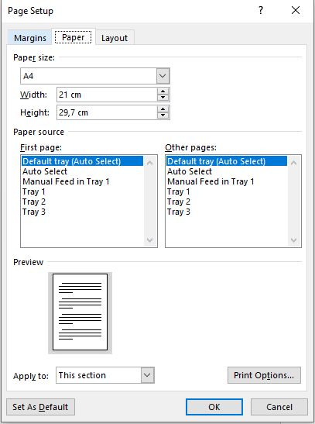
3.5
3.8
2.5
2.5
Font:

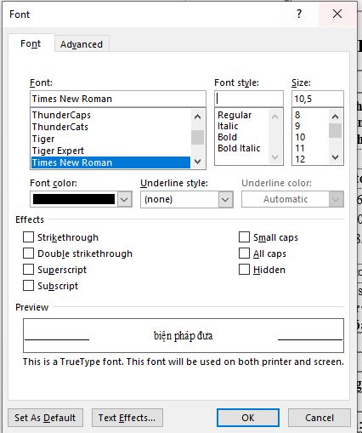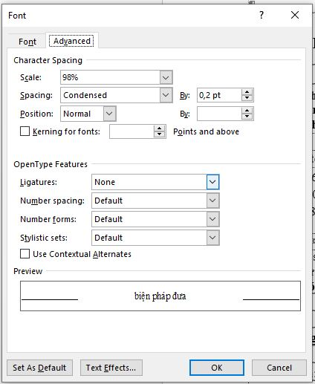

Paragraph



